佐证材料提供说明及要求

一、判定是否正规期刊及真实发表
发表材料需提供国家新闻出版署、中国知网上中国学术期刊网络出版总库查询截图证明，获取方式详见附图1、附图2（【办事服务】-【从业机构和产品查询】-【期刊/期刊社查询】）。
附图1（需上传）
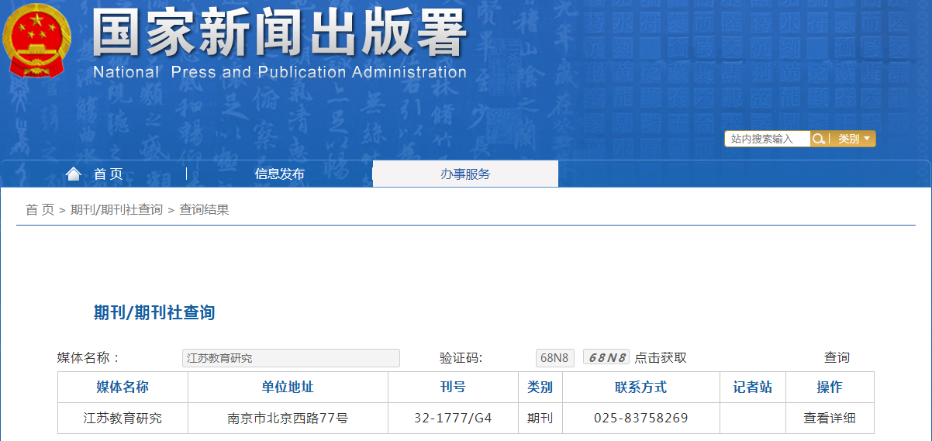

附图2（需上传）
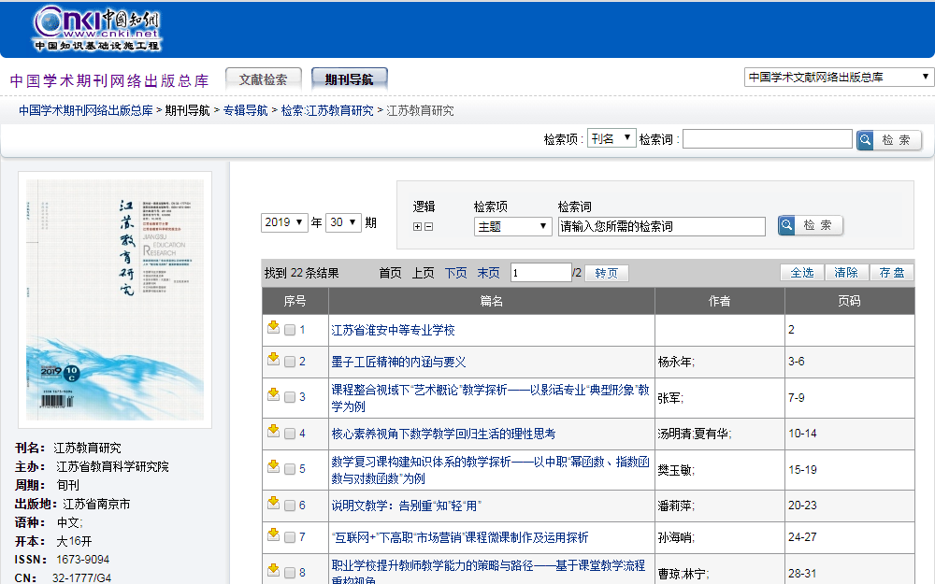
文章目录页信息
期刊信息

二、判定是否教育类学术期刊
查询方式：输入中国知网-【期刊导航】网址https://navi.cnki.net/knavi/journals/index，点击“社会科学II”，划红框的都属教育类（附图3），点击其中一种分类，找到相应杂志截图上传。或者直接输入杂志名称，点开显示详细信息，判断是否“教育类”，截图上传（附图4）。
附图3
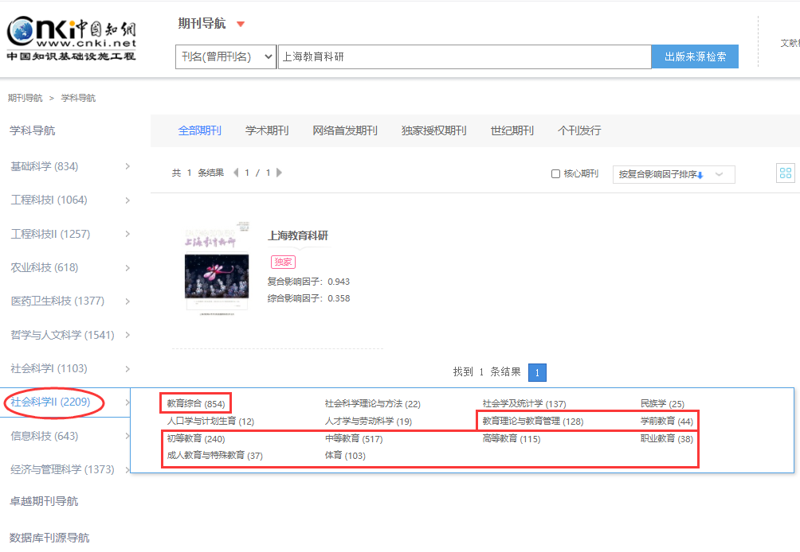

附图4（需上传截图）
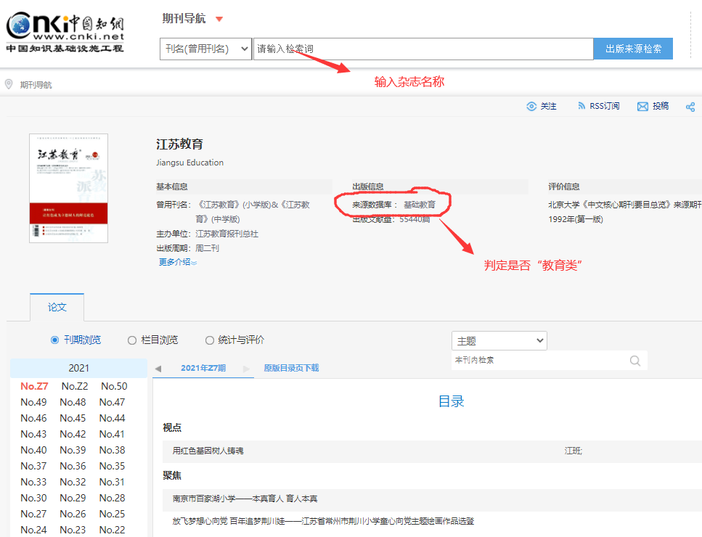

三、杂志等级认定（共三级）
①核心。核心期刊按照北京大学出版社《中文核心期刊要目总览》认定。
输入中国知网-【期刊导航】网址https://navi.cnki.net/knavi/journals/index，输入刊名、点击“出版来源检索”、点开相应的杂志显示具体信息、判定级别（附图5、附图6）。
附图5
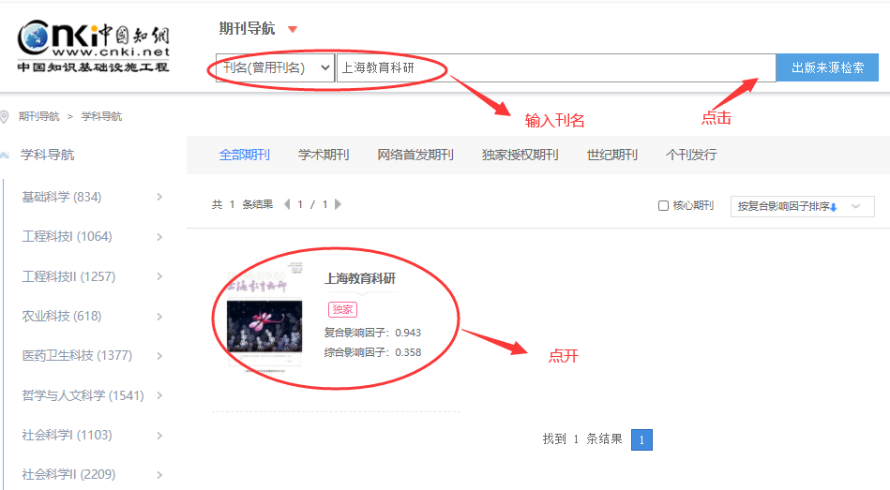

附图6（需上传截图）
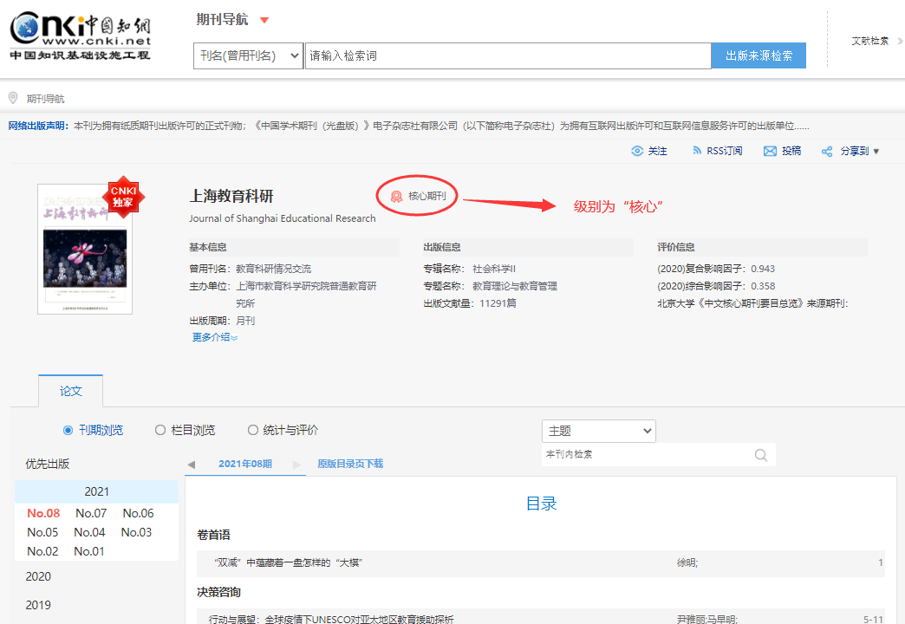
②省部级。国家教育行政部门主办或主管的；省教育行政部门主管或省教科所、省部属大学主办的、省级教育传媒或出版社。
附图7
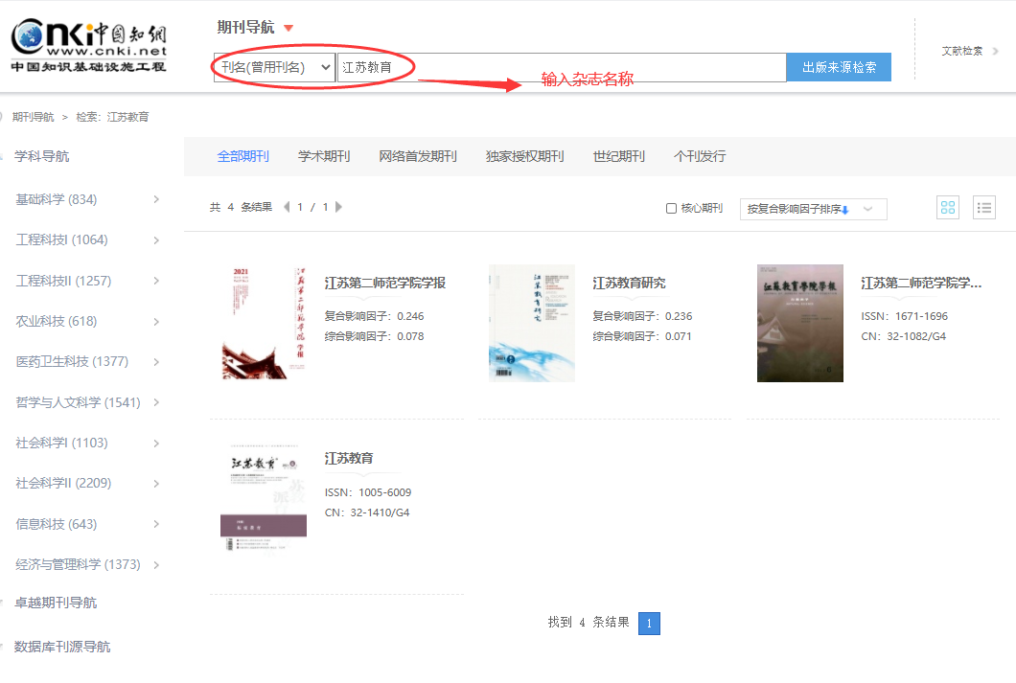

附图8（需上传截图）
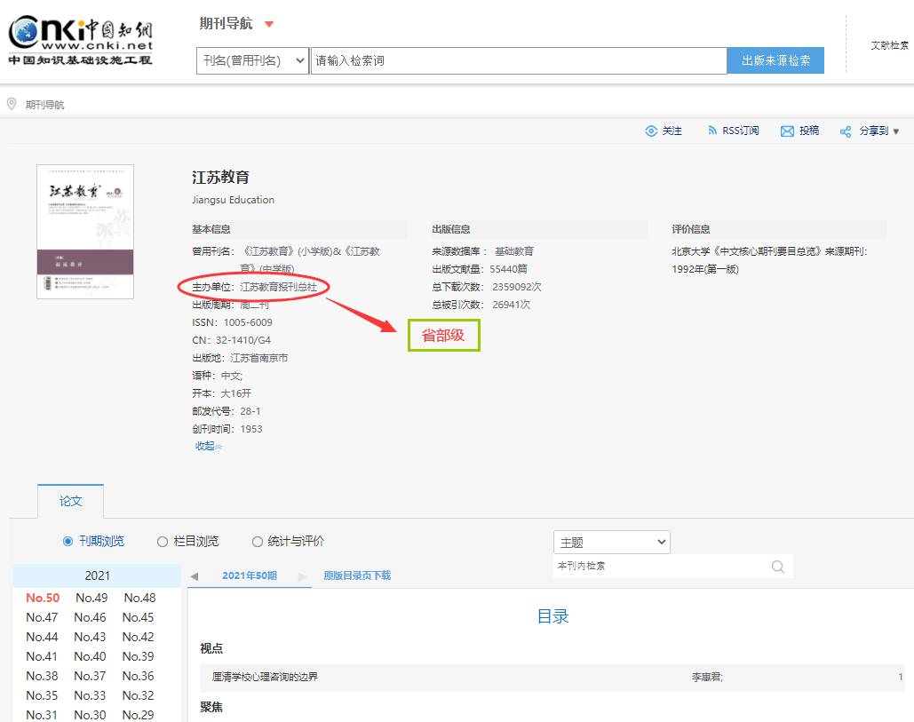

③市级。市教育行政部门主管或市教科所主办的。《南京教育》、《南京教育科学研究》、《南京教研》、《学校管理》属特例，算市级（刊号统一用CN001/G4代替）。属特例的杂志，将封面、目录页、正文第一页拍照上传。

